Рада вітати вас, дорогі мої учні! Дуже за вами скучаю, бажаю вам міцного здоров’я! А щоб розважити ваше перебування вдома , приготувала для вас творче завдання. Сподіваюсь, вам сподобається, бо воно пов’язане з українським народним мистецтвом, яке прийшло до нас Полтавського села Петріківка.
Витоки Петриківського розпису

Петриківський розпис усім добре відомий і його легко впізнати завдяки неймовірно красивим композиціям із казкових квітів. Головним чином ці квіти дивляться на нас із різного роду сувенірної продукції та кухонних приладь. Багато хто навіть не уявляє розпис окрім як на виробах. А між тим, Петриківський розпис вперше з’явився на світ як настінний, але перебравшись зі стін на поверхню виробів, вимушений був значно трансформувати як свої традиційні композиції, так і лишити за бортом деякі з прийомів, що дозволяли писати великі елементи, як раз в форматі стін.

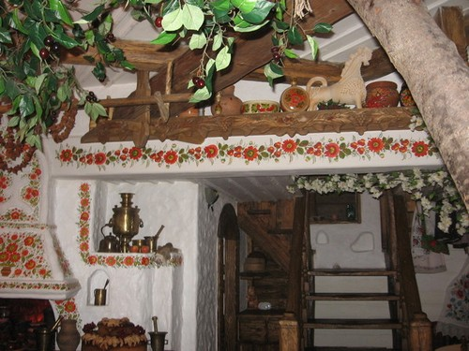

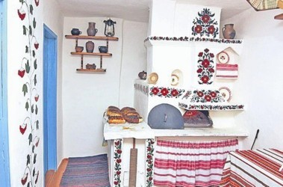

Так етнографи і мистецтвознавці, вивчаючи будову Петриківських композицій, зазначили, що усі вони зійшли зі стін і будова їх така, що вони займали відповідні місця в сільській хаті. Так відомі фризи, бігунці і варіанти композицій, які отримали назву квітка.

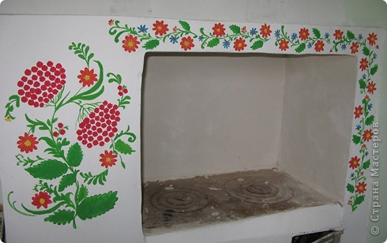

Бігунок і квітка.
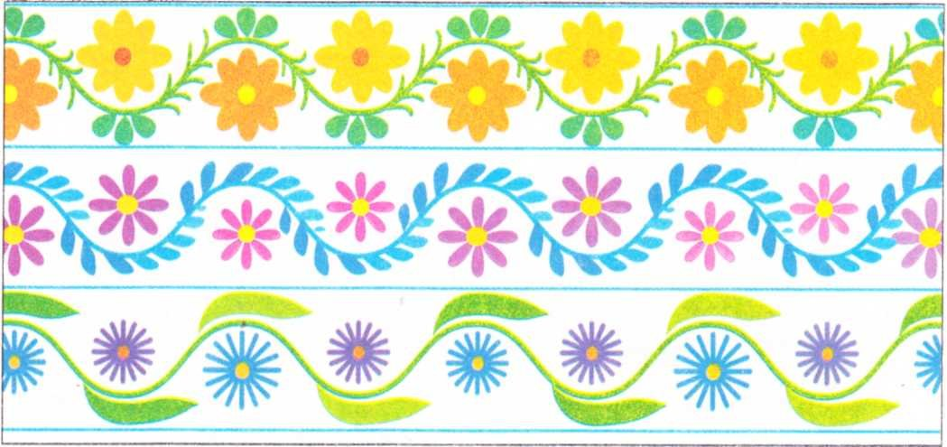
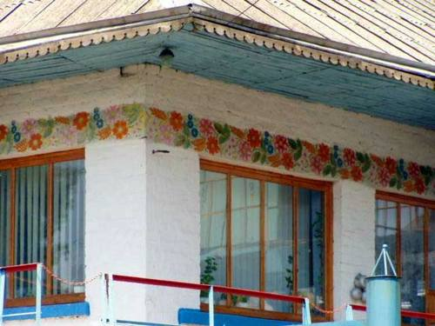

Фриз.
Ось оці самі квітки були декількох типів: мала квітка із трьох квіточок і великі квітки із п’яти, а іноді і більшої кількості квіточок. Квітки знаходились на визначених місцях печі і стін, а фризи і бігунці оповивали зверху і з боків вікна і двері.
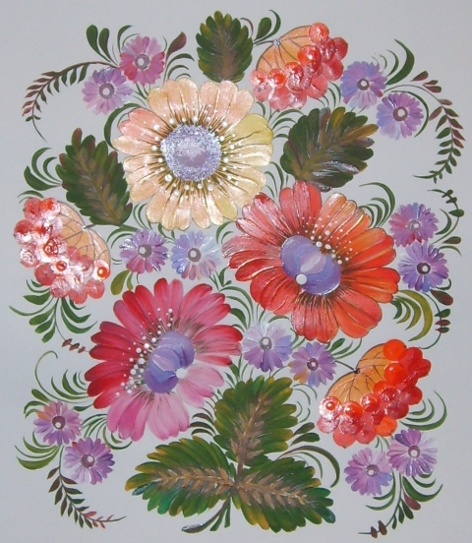
Приклад малої квітки.

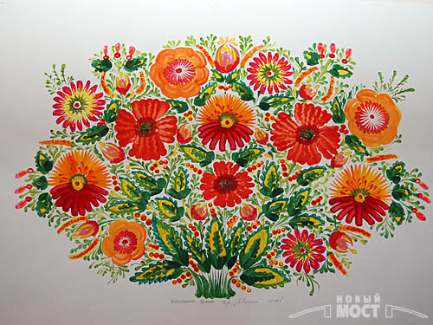

Приклад великої квітки.
Виходило так, що великі і малі квітки вносили в інтер’єр ритм, але окрім цього великі квітки насиченістю композицій акцентували головні стіни приміщення. Найчастіше серцем будь-якої хати була піч – символ сімейного вогнища, тепла, добробуту і найбільші квітки, звичайно ж, розміщували букетиками на центральних частинах печі. Ці центральні частини називали дзеркалами. В простінках поміж вікон писали малі квітки. Саме настінні квітки і породили складні сучасні Петриківські композиції.

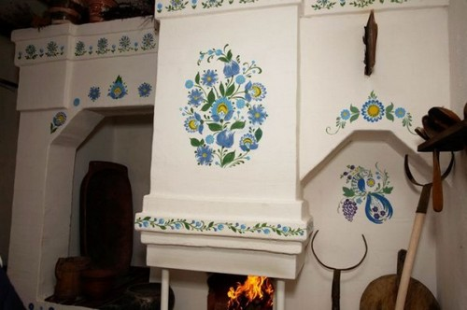

Піч із великою квіткою.
Не дивлячись на вільну кількість квіточок і бутонів у сучасних композиціях, а ще на можливість будь-яких кольорових сполучень, правила побудови композицій лишилися незмінними: в одній композиції можуть бути різні квіти, але виростати вони мають з одного корінчика, обов’язковою є стилізація – неприпустиме копіювання реальних квітів і заборона на дзеркальну симетрію, але сувора рівновага по масах.
Стосовно напівзабутих прийомів, то техніка розпису пальцями не знайшла собі місця в форматі невеликих виробів, бо виписані пальцями елементи виходять чималими від 5 до 15-20 см в діаметрі.

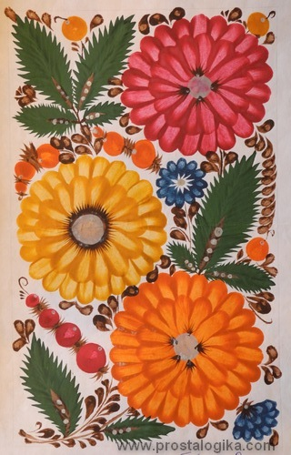

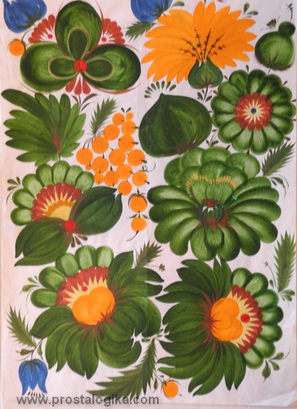

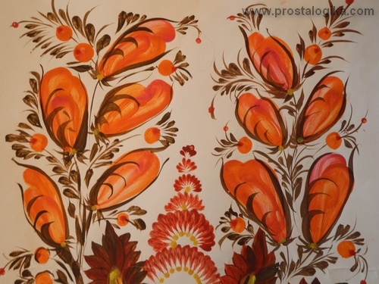

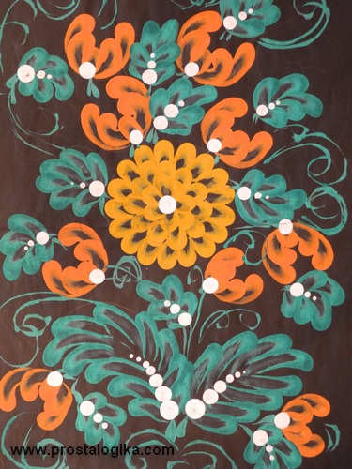

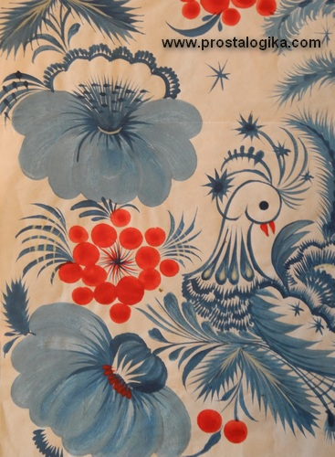

Елементи квіточок, листочків, бутони виписані пальцями.
І ще одна цікава деталь із минулого. Відомо, що стіни хат були побіленими крейдою і тому розпис народився на білому тлі і не уявлявся на кольорових фонах яким ми знаємо його сьогодні.

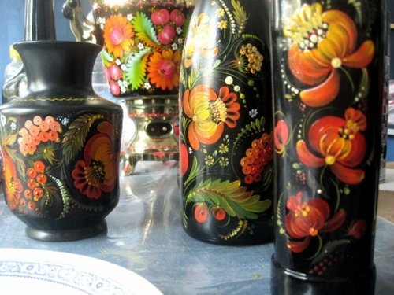
Вироби із Петриківським розписом по чорному тлу.

Беззаперечно, на кольорових фонах виробів розпис має казковий вигляд, особливо на чорному, але для стін житлових приміщень такі контрасти навіть сьогодні здадуться чимось занадто екстремальним.

Сподіваюсь, у вас все вийде, ви намалюїте дивні візерунки з чудових квітів. Для цього можна використовувать олівці, фарби..та звичайний аркуш паперу..
Творчої вам наснаги, любі мої! Чекаю ваших малюнків за адресою
kunkunchenko@ukp.net

